实验报告
学 号 | 23020011046 |  | 姓 名 | 翟一航 |  | 专业班级 |  | 软件工程23
上课序号 | 1 |  | 课程名称 |  | 数据库系统 | 学期 |  | 2025年秋季学期
任课教师 | 黄磊 |  | 完成日期 | 11.11 |  |  | 上机课时间 |  | 周三5-6节（单周）
实验名称 |  | 使用商用数据库SQL Server或MySQL实现教务系统的数据库设计
一、实验要求（10%）
在教务系统的数据库设计时，完成以下内容：
- 创建教务系统各数据表，包括：Student，Course，SC。设置主键和外键，以及用户定义的完整性约束条件。
- 输入数据，体验实体完整性，参照完整性、以及用户定义的完整性约束。
- 实现简单的数据浏览以及数据增删改。
- 用附件中的实验报告模版完成实验报告。

二、实验内容及步骤（80%）
（1） 创建数据表
创建Student表，设置学号为主键，姓名为非空属性，性别设定为只能在男、女中选择。
创建Course表，设置课程号为主键，课程名为非空属性，先修课程为外键引用Course表的学号属性。
创建SC表，设置学号、课程号为主键，学号与课程号同时也各自是外键，分别引用Student表中的学号属性与Course表中的课程号属性。
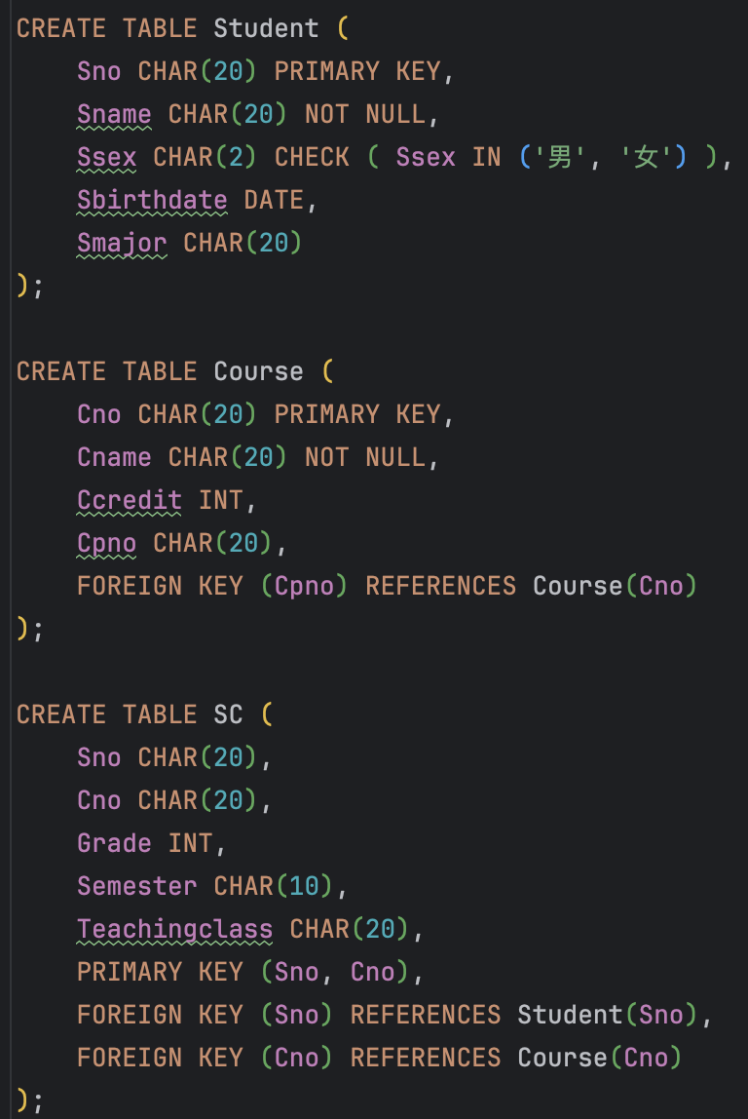
（2）输入数据，体验完整性约束
使用INSERT语句，向三个数据表中插入数据：
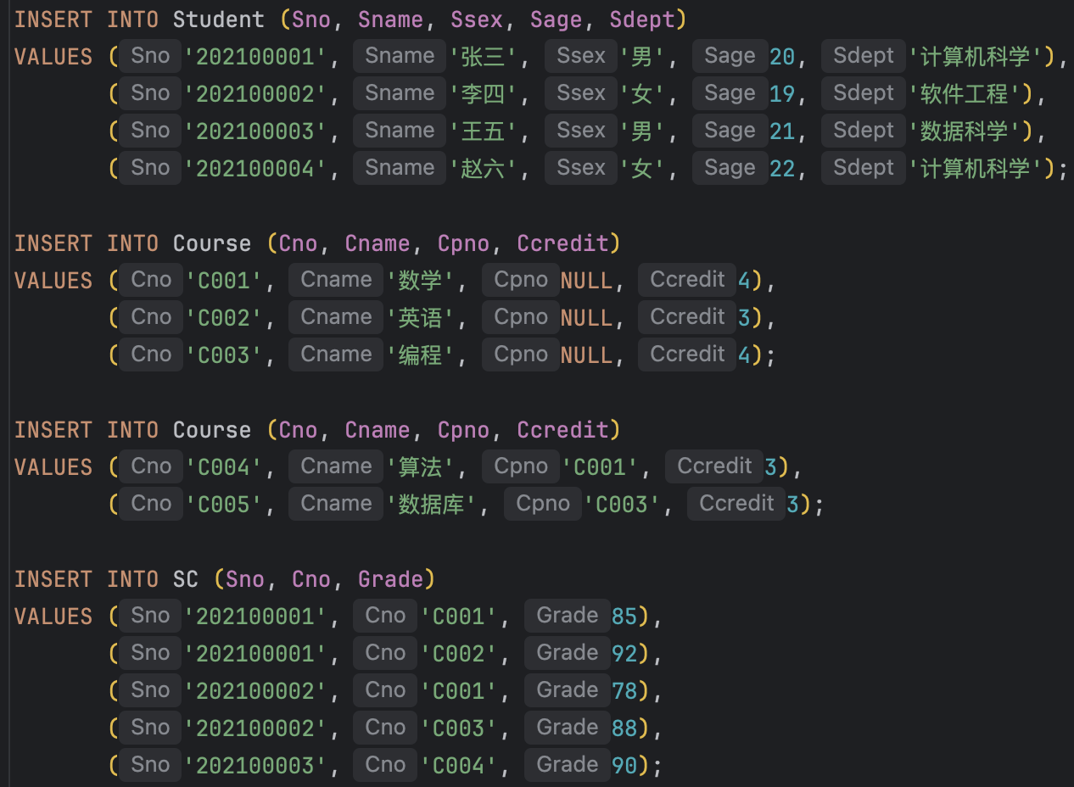
实体完整性验证：
分别向表中插入一行学号为空的数据和学号重复的数据，均插入失败，结果如下：
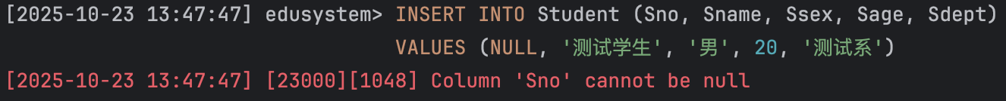
参照完整性验证：
分别向SC表中插入一行学号不存在Student表中的数据和课程号不存在Course表中的数据，均插入失败，结果如下：
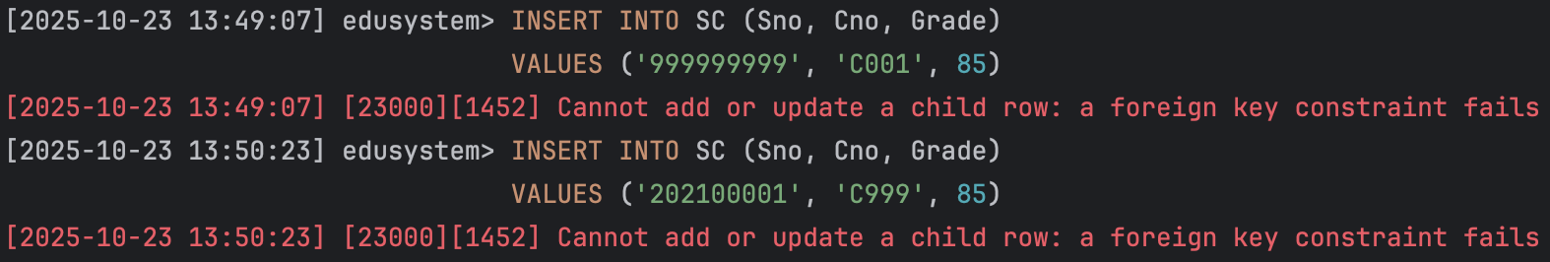
尝试以默认的RESTRICT方式删除父表Student和Course表中的一行数据，但是目标数据在子表SC表中被引用，结果无法删除，结果如下：
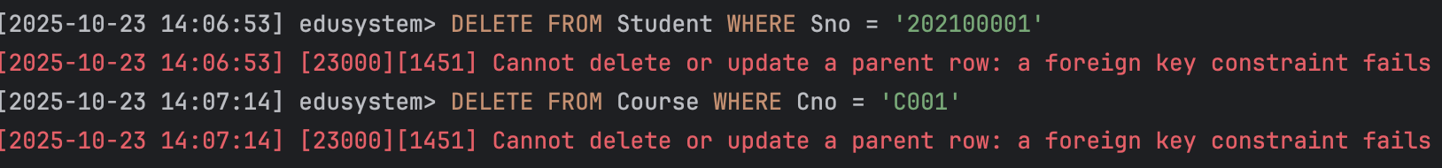
用户定义完整性验证：
尝试分别向Student表和Course表中插入一条姓名重复的数据和课程名为空的数据，但是插入失败，这是因为在定义用户表时添加了UNIQUE和NOT NULL限制，结果如下：
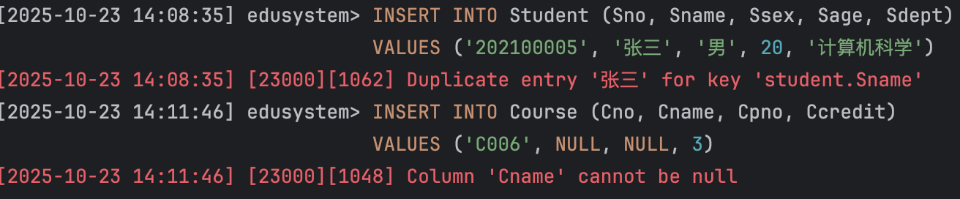
（3）实现简单的数据浏览与增删改
向Student表中插入一条数据，并查看三个数据表中的完整数据（此处仅以Student表为例），结果如下：
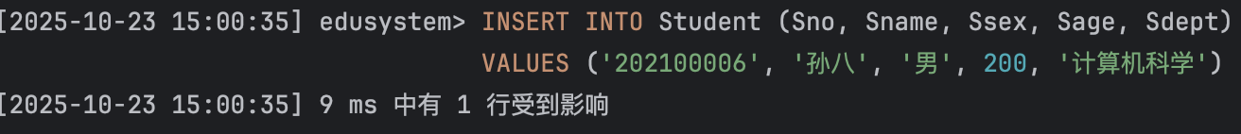
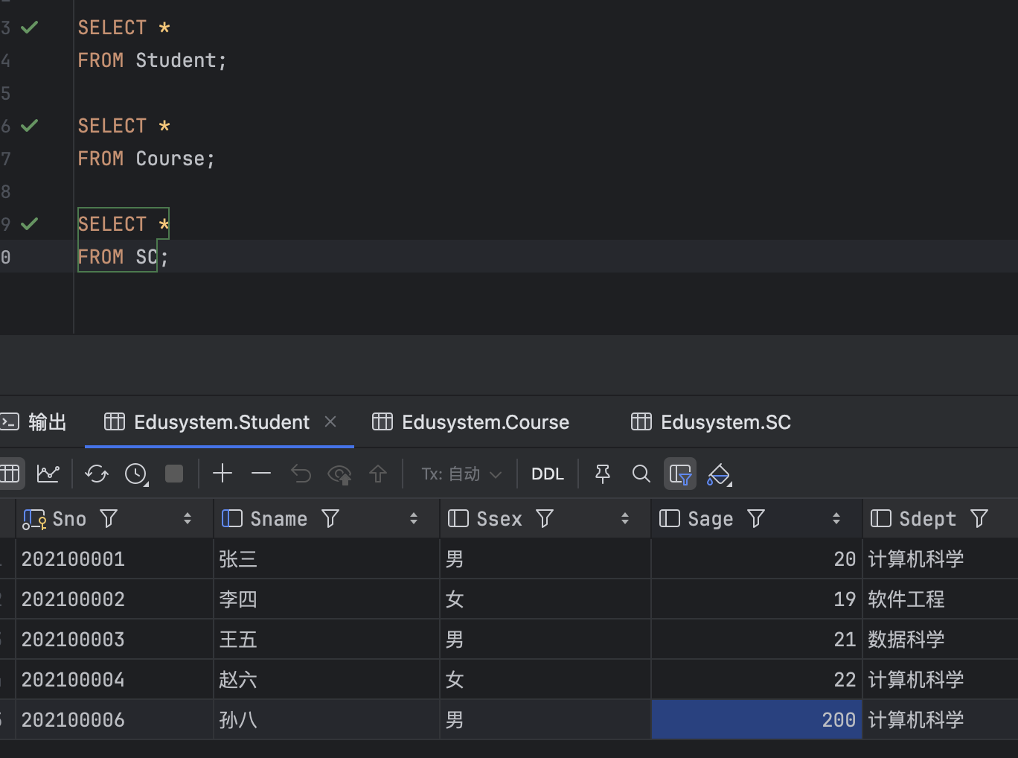
查看Student表中所有男学生的姓名：
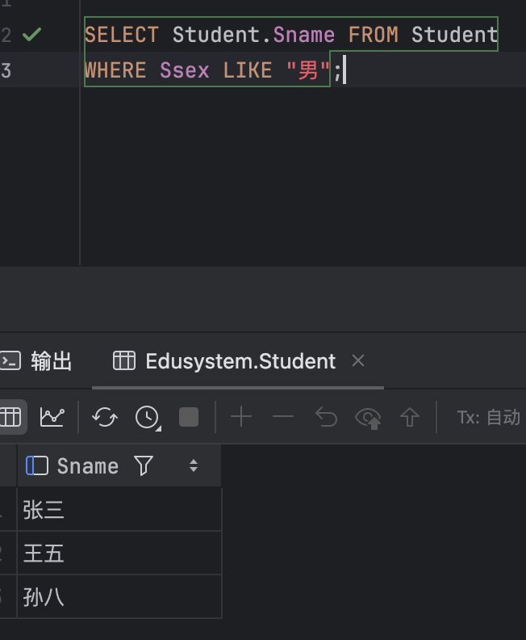
删除Student表中学号为“202100006”的学生的信息，并查看此时的Student表：
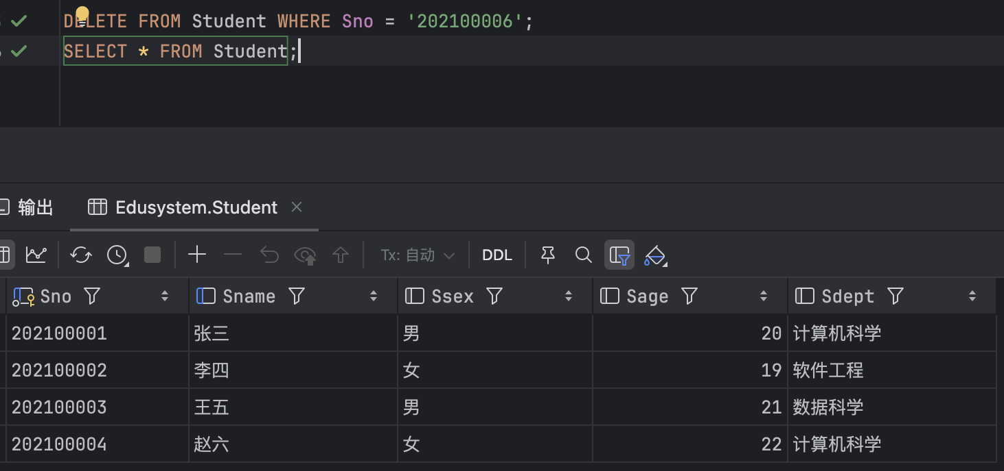
修改Student表中学号为“202100002”的学生的专业为“计算机科学”，并查看此时的Student表：
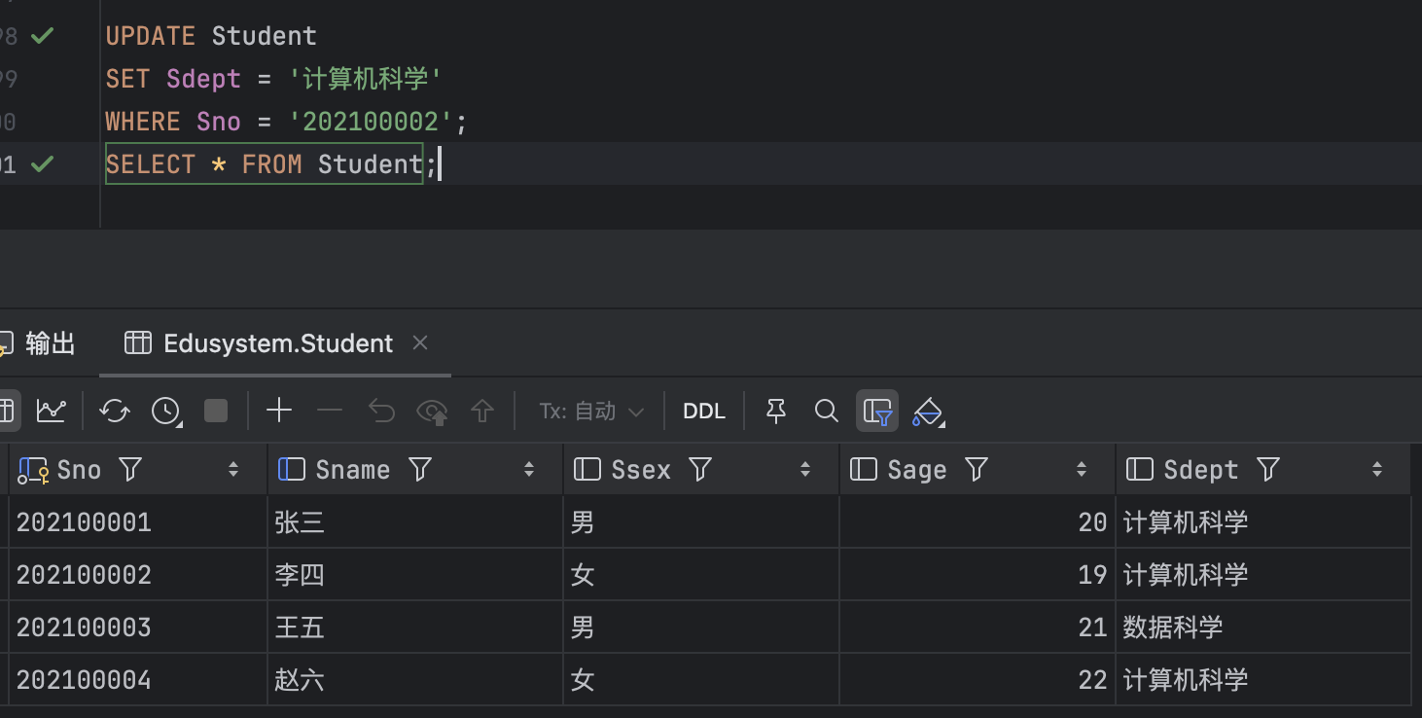

三、心得总结（写出自己在完成实验过程中遇到的问题、解决方法，以及体会、收获等）（10%）
此次实验中，我使用商用数据库MySQL创建了一个简单的教务系统数据库。
在实验开始时，我遇到了无法配置数据库的问题。一开始，我想使用SQL server来进行实验，但是由于这是由微软公司设计的DBMS，并不支持我的MAC系统，因而只能使用MySQL来进行实验，为了进行更加便捷的数据库代码编写我使用了Jetbrains公司的软件DataGrip来进行辅助开发。
通过此次试验，我对于SQL语句有了不仅是理论知识上的掌握，还有了实操上的经验，对于数据表的创建、数据的插入、数据的增删改、数据的查询等操作有了更好的掌握。除此之外，我还通过具体的SQL语句进行了数据库实体完整性、参照完整性、用户定义完整性约束验证，对于这三种完整性约束以及它们在数据库构建中发挥的重要左右有了更深刻的认识。
总体而言，此次实验我的收获很大，为之后使用数据库进行更加复杂的操作打下了坚实的基础。

